Олимпиада по биологии
Вопросы 9-11 классы

1.Жизнь на Земле появилась примерно
А) 3,5 000 000 лет назад
Б) 5 000 000 лет назад
В) 12 000 000 лет назад
Г) 100 000 000 лет назад
Д) 3,5 000 000 000 лет назад
Е) 5 000 000 000лет назад
Ж) 12 000 000 000лет назад
З) 100 000 000 000лет назад
ОТВЕТ:____________
2.Динозавры вымерли примерно:
А) 500 000 000 лет назад
Б)350 000 000 лет назад
В) 225 000 000 лет назад
Г) 65 000 000 лет назад
ОТВЕТ:____________
3. Какие животные древнее?
А) стегоцефалы
Б) динозавры
В) трилобиты
Г) рыбы
ОТВЕТ:____________
4. В каких широтах Земли у пресмыкающихся окраска темнее, напишите почему
А) в северных
Б) в южных
ОТВЕТ:____________
_________________________________________________________________
5. У каких животных низкая плодовитость:
А) у животных с высокой смертностью
Б) у животных с низкой смертностью
В) у крупных животных
Г) у мелких животных
Д) у заботящихся о потомстве
Е) у не заботящихся о потомстве
ОТВЕТ:____________
6. У птицы родилось 5 птенцов. Чтоб выкормить их насекомыми и вес каждого птенца увеличился на 100 г птице надо скормить им массу насекомых в:
А) 500 г
Б) 100 г
В) 5000 г
Г) 1000 г
Д) 2500 г
ОТВЕТ:____________
7. Найдите примеры аналогичных органов:
А) Крылья птиц и рука человека
Б) ласты черепахи и ласты тюленя
В) Крылья птиц и крылья бабочек
Г) Луковица тюльпана и клубень картофеля.
Д) пестик цветка и лепесток цветка
Е) колючки барбариса и колючки боярышника
ОТВЕТ:____________
8. Какой вид является эдификатором в данной экосистеме:
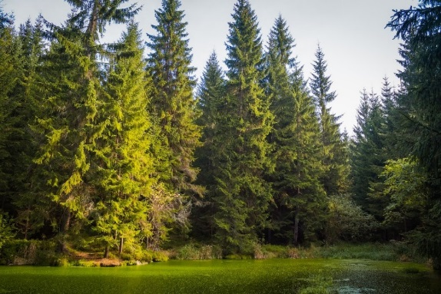
ОТВЕТ:___________________________
9. Найдите примеры комменсализма:
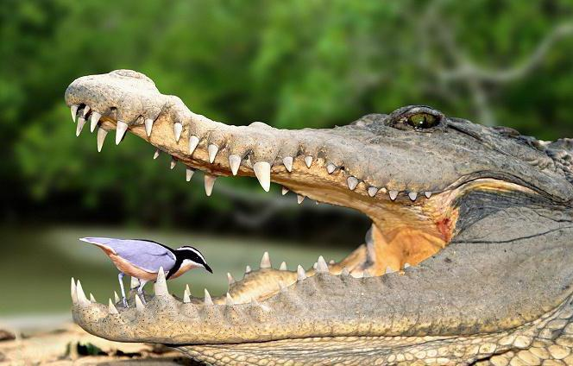 А 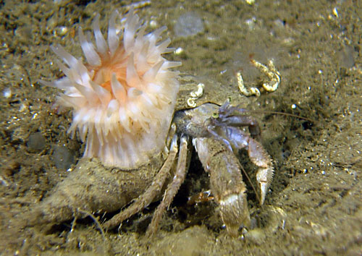 Б 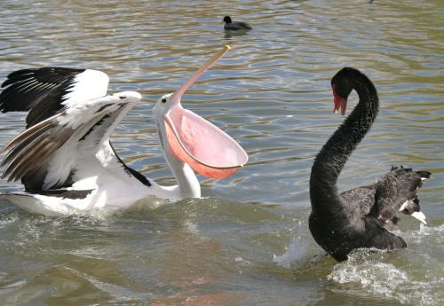 В 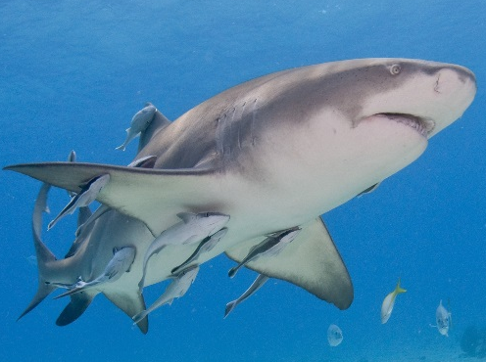 Г 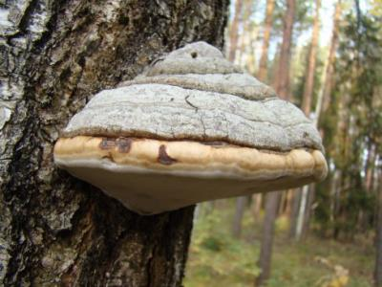 Д 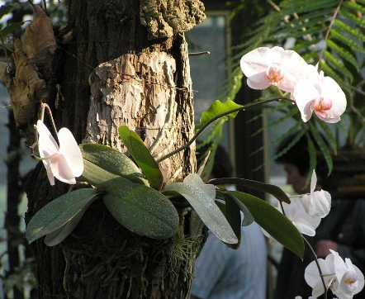 Е
ОТВЕТ:___________________________
10.Какие факторы сегодня оказывают наибольшее воздействие на организмы:
А) биогенные
Б) абиогенные
В) антропогенные
ОТВЕТ:___________________________
11. Какой тип взаимодействия видов наиболее значим для эволюции:
А) симбиоз
Б) хищничество
В) паразитизм
Г) конкуренция
ОТВЕТ:___________________________
12.На картинке клетка А) женская или Б) мужская. При какой болезни может быть также такая картина клеток у противоположного пола.
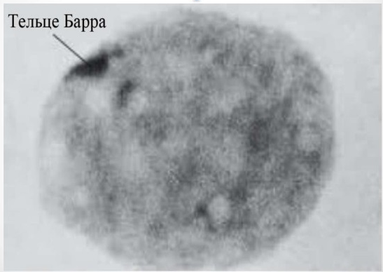
ОТВЕТ:___________________________
13. Процесс образования эритроцитов называется:
А) гемопоэзом
Б) кроветворением
В) эритропоэзом
Г) верны все ответы
ОТВЕТ:___________________________
14. Направленное движения всего организма в целом, вызванное внешним стимулом – это:
А) кинез
Б) таксис
В) адаптация
Г) настия
ОТВЕТ:___________________
15. Закон сцепления сформулирован:
А) Г.Менделем
Б) Г.Морганом
В) Н.И Вавиловым
Г) Ю.А. Филипченко
ОТВЕТ:___________________
16. По типу полимерии наследуются:
А) цвет кожи человека
Б) высота растений
В) количество белка в эндосперме семени
Г) все эти признаки
ОТВЕТ:___________________
17. Белки- это
А) все высокомолекулярные вещества, входящие в состав живых организмов
Б) определенный вид тканей
В) млекопитающие из отряда грызунов
Г) то же, что и цитоплазма
ОТВЕТ:___________________
18. Человек получает азот из внешней среды в форме:
А) Молекулярного азота
Б) нитратов
В) аммония
Г) аминокислот
Д) верны все ответы
ОТВЕТ:___________________
19. Источником энергии для организма человека является:
А) атомная энергия
Б) энергия химических связей
В) энергия биополя
Г) энергия гравитационного поля
ОТВЕТ:___________________
20. Переваривание пищи –это:
А) потребление пищевых продуктов
Б) окисление пищи с целью получения энергии
В) превращение сложных пищевых веществ в простые
Г) транспортировка питательных веществ к клеткам
ОТВЕТ:___________________
21. Ноготь растет в результате деления клеток:
А) только на верхушке ногтя
Б) только в основании ногтя
В) только в середине ногтя
Г) верны все ответы
ОТВЕТ:___________________
22. Процесс образования живых клеток в результате химической эволюции на Земле называют:
А) биопоэзом
Б) естественным отбором
В) мутацией
Г) нет верного ответа
ОТВЕТ:___________________
23. Количественные характеристики или степень выраженности признака зависят от:
А) внешней среды
Б) генотипической среды
В) множественного действия гена
ОТВЕТ:___________________
24. Чужеродное вещество, вызывающее иммунный ответ называется:
А) иммуноглобулином
Б) антигеном или иммуногеном
В) фагоцитом
Г) лимфоцитом
Д) антителом
ОТВЕТ:___________________
25. Нецензурная брань в общественном месте может свидетельствовать о мозговых нарушениях в:
А) лобных долях
Б) височных долях
В) теменных долях
Г) затылочных долях
ОТВЕТ:___________________
26. Наиболее опасно для жизни повреждение
А) лобных долей головного мозга
Б0 затылочных долей головного мозга
В) продолговатого мозга
Г0 мозжечка
ОТВЕТ:___________________
27. Петр Гринев мог беседовать с Емельяном Пугачевым о
А) вакцинах и сыворотках
Б) о ферментах
В) о первой помощи при кровотечениях
Г) о теории эволюции
ОТВЕТ:___________________
28. Синтез белков может происходить в:
А) вакуолях
Б) лизосомах
В) митохондриях
Г) полости кишечника
ОТВЕТ:__________________
29.Законы Менделя не выполняются у:
А) возбудителя СПИДа
Б) дятла
В) таракана
Г) свеклы
ОТВЕТ:__________________

30. Какой континент является родиной человечества (смотрите картинку):

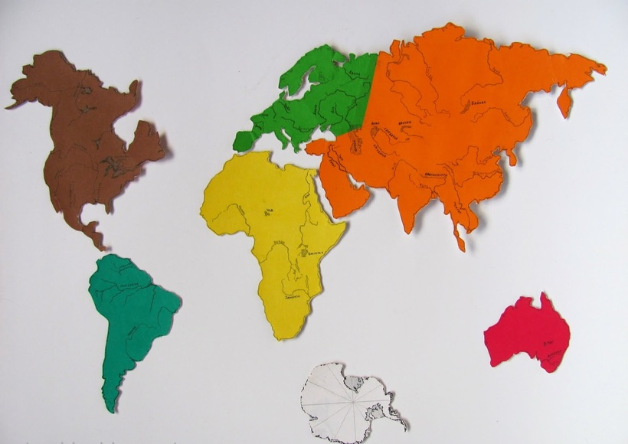
Е
Д
Г
В
А
Б
ОТВЕТ:__________________

Ответы:
1. Д
2. Г
3. В
4. Б -пресмыкающиеся хладнокровные, более темная окраска позволяет эффективно использовать косые солнечные лучи
5. Б, В, Д
6. В
7. В, Е
8. ель обыкновенная
9. Г, Е
10. В
11. Г
12. А, синдром Клайнфельтера
13. Г
14. Б
15. Б
16. Г
17.В
18. Г
19.Б
20.В
21. Б
22. А
23. А
24.Б
25. А
26. В
27. В
28. В
29. А
30.В

